Объявление о проведении открытого конкурса
на лучшее украшение дворов.
Администрация Нововилговского сельского поселения приглашает всех жителей принять участие в открытом конкурсе «Рождественская сказка». В конкурсе могут принять участие дворовые территории многоквартирных и индивидуальных домов.
Чтобы сделать новогодние праздники по-настоящему волшебными и создать по истине новогоднее настроение, необходимо украсить квартиру, двор, дом!!!
Давайте подойдем к этому со всей душой и выдумкой!!!
Период участия: ноябрь – декабрь 2019. Подведение итогов – 19 января 2020!
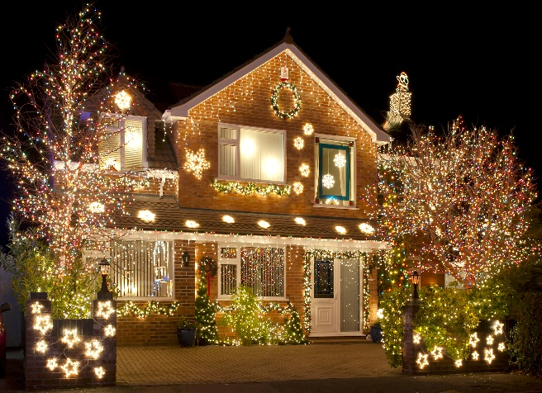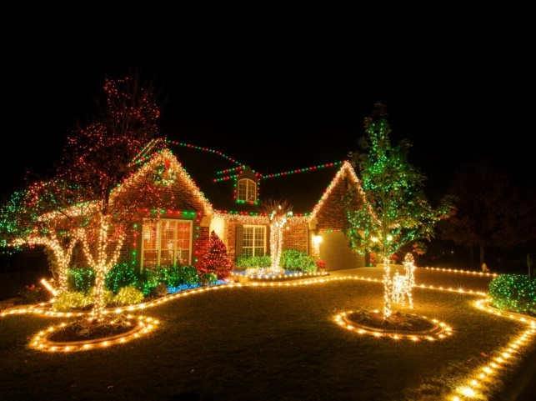
Всем радужной фантазии и волшебных идей!!!

Администрация Нововилговского сельского поселения

